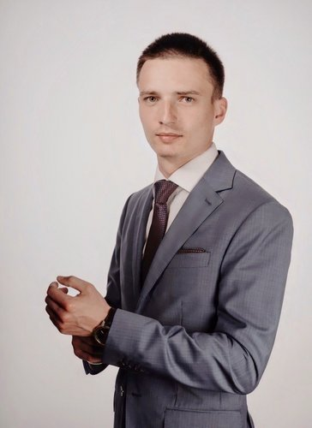 |  | Захаров Артур  Мужчина, 29 лет, родился 17 октября 1993  +7 (906) 7601994  zakh.1993@mail.ru — предпочитаемый способ связи  Проживает: Москва, м. Чертановская  Гражданство: Россия, есть разрешение на работу: Россия  Готов к переезду, готов к командировкам
Желаемая должность и зарплата
Data Scientist / специалист по Data Science
Специализации:
— Аналитик

Занятость: полная занятость
График работы: полный день
Желательное время в пути до работы: не более часа
Опыт работы —6 лет 5 месяцев
Ноябрь 2021 — настоящее время  1 год |  | Яндекс.Практикум  practicum.yandex.ru/profile/data-scientist/  Специалист Data Science  В процессе обучения были выполнены 12 проектов, включая:  1. Заказчик — интернет-магазин «Стримчик». Нужно было выявить определяющие успешность игры закономерности. на основании этого, в дальнейшем, определяли потенциально популярный продукт и спланировать рекламные кампании.  Для выполнения поставленной задачи были получены, предобработаны, визуализированы и проанализированы данные с 1980 по 2016 год.  А так же сформулированы несколько гипотез.  Результатом работы стал перечень топ платформ с жанрами игр.  2. Заказчик - промышленная компания "Цифры". Необходимо было подготовить прототип модели машинного обучения для предсказания коэффициента восстановления золота из золотосодержащей руды.  Были обучены и в последующем отобрана модель с оптимальными параметрами, выдающая на тестовой выборке sMAPE = 7.4.  3. Заказчик - интернет-магазин «Викишоп».  Создал и обучил модель классифицировать комментарии на позитивные и негативные. Значение метрики качества F1 > 0.75.  4.Заказчик - сетевой супермаркет «Хлеб-Соль».  Необходимо было постройте модель, которая по фотографии определит приблизительный возраст человека. В вашем распоряжении набор фотографий людей с указанием возраста.  Результатом работы стала модель с MAE = 7.6910  Остальные проекты можно посмотреть на моем GitHub https://github.com/ZakharovArtur/practicum_yandex_ds.git
Июнь 2016 — настоящее время  6 лет 5 месяцев |  | AZ, ООО  Россия, www.azcompany.ru/  Розничная торговля  • Несетевая розница, мелкий опт  Товары народного потребления (непищевые)  • Посуда, свет, товары для дома (продвижение, оптовая торговля)  • Посуда, свет, товары для дома (производство)  Менеджер по продажам  Работа с дистрибьютерами и торговыми сетями, включая дискаунтеры.  Управление и контролирование работы помощников.  За время работы увеличил свои продажи в 20 раз.  Заключил договор и развил взаимоотношения с дочерней компанией АвтоВАЗа, отвечающей за дистрибуцию запчастей на российском рынке.  Заключил договор, развил взаимоотношения и в последующем передал коллегам ТС "Доброцен", федеральная сеть дискаунтеров.  Заключил договор, развил взаимоотношения и в последующем передал дистрибьютеру ТС "Твой Дом".
Образование
Высшее
2016 |  | Российский государственный аграрный университет, Москва  Строительство и эксплуатация зданий и сооружений , Промышленное и гражданское строительство
2013 |  | КАС №7  Строительство и эксплуатация зданий и сооружений , Промышленное и гражданское строительство
Повышение квалификации, курсы
2022 |  | Яндекс.Практикум  АНО ДПО "ШАД", Специалист по Data Science
Ключевые навыки
Знание языков |  | Русский — Родной
Навыки |  | MS Excel SQL Python MS Outlook Internet A/B тесты Data Analysis NumPy Pandas sklearn CatBoost Matplotlib Plotly Scikit-learn Keras XGBoost
Дополнительная информация
Обо мне |  | Telegram @tut_a_z  GitHub https://github.com/ZakharovArtur/practicum_yandex_ds.git  Причины смены профессии:  На последнем месте работы мне, как и другим моим коллегам, приходилось по своим клиентам стоить прогнозы для закупа то, что у мы это делали на 6 месяцев вперед, не имея специальной подготовки и программного обеспечения, часто возникали случаи когда популярного товара не хватало и наоборот. Я понимал, что это можно делать более автоматизировано и точно, и учитывая то, что еще много компаний делают свои прогнозы по старинке, расходуя свои ресурсы, решил сменить профессию и развиваться в данной сфере.  На предыдущем месте работы, в торговле, мне представилась возможность развить коммуникативные навыки и целеустремленность, что привело к увеличению личных продаж.  В свободно время между проектами на работе занимаюсь личностным ростом, освоением новых навыком и компетенций, инвестированием, а так же люблю путешествовать изучая быт людей в других регионах страны и мира.

